微生物学講義ノート ４ 肝炎
小林正伸

学習目標をきちんと理解する。（講義の最後には確認する）
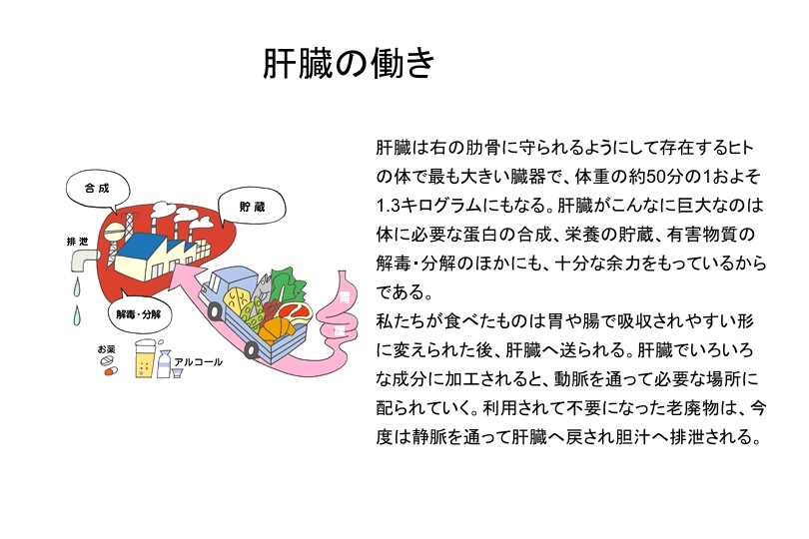

１．肝炎ウイルス
事例１
①どのような病態が推測されるのか？
黄疸がキーポイント
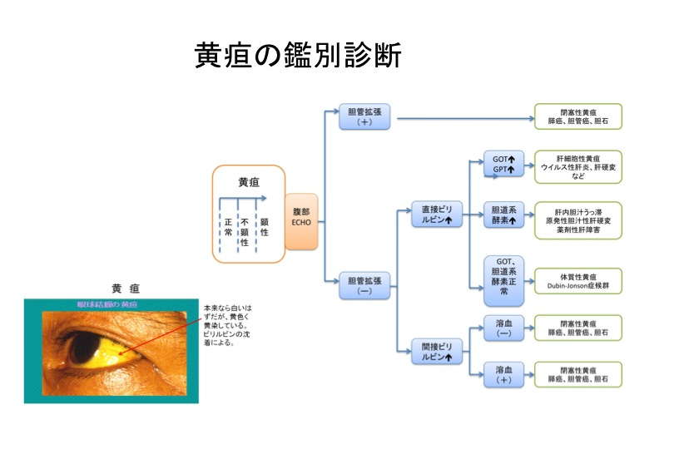
②急性肝炎の原因としてどのようなウイルスが考えられるか？
外国への渡航歴がキーポイント
③ウイルスの抗原や抗体を検査する意義は何か？
教科書の図2.4-2、図2.4-4、表2.4-1を参照する。
以下の点を覚えておく。
- 肝炎ウイルスの感染様式
- 各ウイルスの性状
- 経過（劇症化、慢性化の有無など）
- 予防法
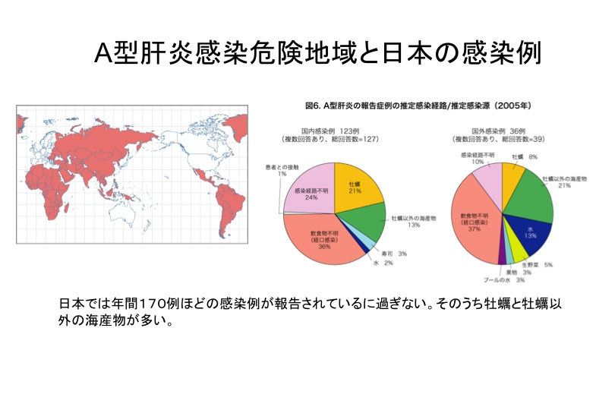
事例２
C型肝炎ウイルスについても以下の点を覚えておく。
・肝炎ウイルスの感染様式
- 各ウイルスの性状
- 経過（劇症化、慢性化の有無など）
- 予防法
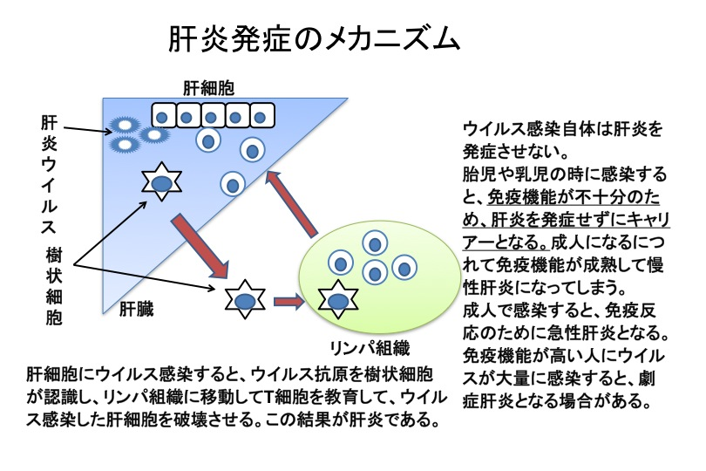
２．ウイルス性肝炎の臨床経過
教科書の図2.4-5を参照する。
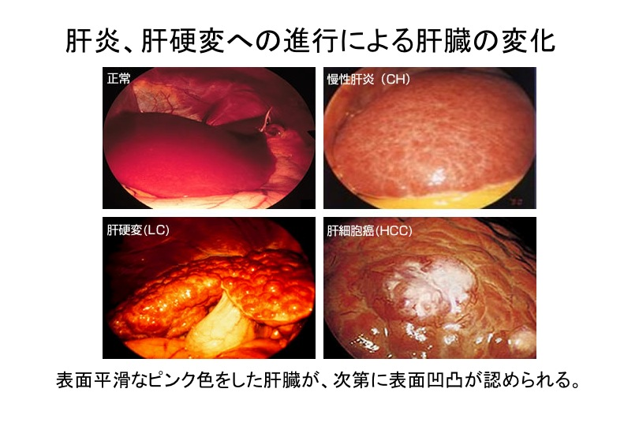
３．予防法
教科書の表2.4-4を参照。
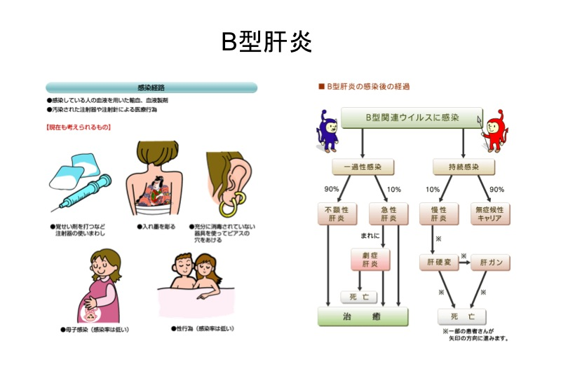
B型肝炎ウイルスの新しい治療法
１）インターフェロン
35歳以下のB型肝炎では効きやすい（20−30％）が、それ以上の年齢では効きにくい。
２）抗ウイルス剤
ラミブジン（2000年承認）：１年間で８０−９０％の患者で肝機能が正常化し、ウイル
スも検出できなくなる。しかし耐性化しやすい。
アデフォビル（2004年承認）：１年後に約60％でウイルスが検出されなくなる。
エンテカビル（2006年承認）：症例少ない。
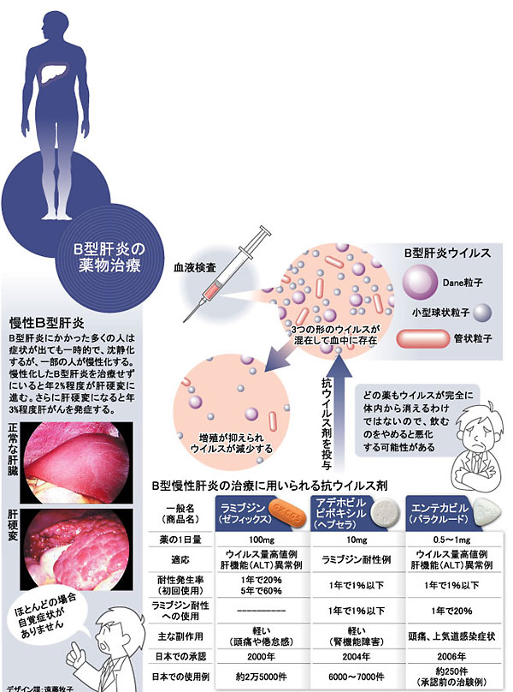
読売新聞より引用

C型肝炎の治療
１）インターフェロン単独治療
２）ペグインターフェロン+リバビリン併用療法
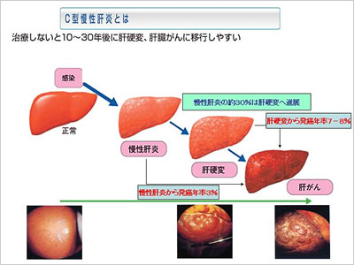

PEG（ポリエチレングリコール）インターフェロン（PEGがついているために安定）＋リバビリン併用療法
インターフェロンが効きにくいタイプ（２４週間の治療で半数にウイルス排除）
インターフェロンが効きやすいタイプ（２４週間お治療で約９０％にウイルス排除）

インターフェロンの副作用（参考にする。後で情報として必要になる）
1.発熱、頭痛、筋肉痛、全身倦怠感、食思不振、意欲低下発熱、頭痛、筋肉痛、全身倦怠感、食思不振、意欲低下などが現れることがある。
これらの症状には個人差が大きく、インターフェロン投与開始数日後には自然に軽減することが多い。これらの症状には鎮痛解熱剤で対応する。
2.白血球減少、血小板減少
白血球減少、血小板減少がインターフェロン容量依存性に生じる。多くは、インターフェロン投与量の減量で解決する。
3.甲状腺機能異常
甲状腺機能低下症や逆に機能亢進症が発生することがある。一般に可逆性である。
4.耐糖能異常
空腹時血糖が160mg/dlを越えるようになれば、インターフェロンの投与を中止する。
5.間質性肺炎
インターフェロン投与の深刻な合併症に間質性肺炎がある。C型肝炎でインターフェロンを投与されていた症例で、間質性肺炎を合併したものの約60%は小柴胡湯を併用していた。小柴胡湯の成分のひとつであるオウゴンとインターフェロンが何らかの相互作用を来す可能性がある。したがって、インターフェロンと小柴胡湯だけでなく、インターフェロンと大柴胡湯、柴朴湯、柴苓湯あるいは清肺湯も禁忌とされている。
乾性の咳や労作性呼吸困難の出現、CRPの陽性、特徴的な胸部X線写真所見、CT所見で間質性肺炎の診断をおこなう。間質性肺炎が疑われたら、ただちにインターフェロンを中止し、副腎皮質ホルモンのパルス療法をおこなう。
6.神経精神症状
インターフェロンの投与により不眠やうつ状態の出現することがある。
7.目および網膜の症状
インターフェロン投与開始８ないし10週後を頂点に約1/3の患者で軽度の網膜症が出現する。虚血性の変化が主であり、眼底出血を呈することもある。
8.脱毛
インターフェロンαでは投与３ヶ月後ごろより、脱毛を生じることがある。
9.皮膚症状
皮膚掻痒や皮疹が出現することがある。
10.循環器の症状
一過性の低血圧、頻脈、上室性期外収縮、心筋炎が報告されている。
練習問題
１．A型肝炎ウイルスについて正しい記述はどれか？
１）A型肝炎ウイルスは肝がんを引き起こすことがあり、腫瘍ウイルスの一つである。
２）A型肝炎ウイルスには有効な抗ウイルス薬が開発されている。
３）A型肝炎ウイルスとE型肝炎ウイルスは食中毒の原因の一つである。
４）A型肝炎ウイルスはピコルナウイルス科のRNAウイルスである。

２．B型肝炎ウイルスについて正しい記述はどれか？
１）B型肝炎ウイルスは肝がんを引き起こすことがあり、腫瘍ウイルスの一つである。
２）B型肝炎ウイルスには感染予防に有効なワクチンが開発されている。
３）成人で感染すると急性肝炎を発症し、まれに劇症肝炎となる。
４）B型肝炎ウイルスはエンベロープをもつRNAウイルスである。

３．C型肝炎ウイルスについて正しい記述はどれか？
１）C型肝炎ウイルスは汚染したはりの使用など血液を介して感染する。
２）成人の感染では急性肝炎を起こし、慢性化することは少ない。
３）C型肝炎ウイルスは肝がんを引き起こすことがあり、腫瘍ウイルスの一つである。
４）C型肝炎ウイルスには感染予防に有効なワクチンが開発されている。

４．有効な肝炎ワクチンが開発されている肝炎ウイルスはどれか？
１）A型肝炎
２）B型肝炎
３）C型肝炎
４）D型肝炎

５．B型肝炎について誤っているものはどれか？
１）B型肝炎ウイルスは母子感染で感染することがある。
２）B型肝炎ウイルスキャリアーでは慢性肝炎、肝硬変、肝癌を発症することがある。
３）B型肝炎ウイルス感染後、劇症肝炎を発症することがある。
４）有効な抗ウイルス薬によってほぼすべて完治するようになった。

